Pressmeddelande

Stockholm, 18 januari 2013
Fiat 500L – cool och kapabel

Den 4 juli 2012, exakt fem år efter att nya 500 presenterats och 55 år efter debuten för den ursprungliga 500:an, hölls världspremiären för nya Fiat 500L i Turin. Den utgör ett nytt kapitel i 500-historien och följer på 500 Abarth och 500C. Den nya Fiat 500L får officiell svensk säljstart i mitten av januari.

Nya Fiat 500L kombinerar ikonen 500:s stil med optimal funktionalitet. Den har rymd som en MPV, körkänslan hos en liten SUV och småbilens praktiska smidighet.

Fiat 500, som nyligen passerade 1 miljon registrerade bilar sedan 2007, är superminin perfekt för yngre människor och som tätortsbil. Fiat 500L är den perfekta livsstilsbilen för familjen, med bra utrymmen, hög utrustningsnivå, god ekonomi och utmärkt säkerhet. 500L erhöll toppresultatet 5 stjärnor i Euro NCAP:s prestigefyllda säkerhetstest.

Nya Fiat 500L är en praktisk och rymlig bil med plats för fem vuxna passagerare och deras bagage. Förhållandet mellan bilens yttermått och de inre utrymmena är närmast optimala. 500L är bara 415 cm lång, 178 cm bred, 166 cm hög och har ett axelavstånd på 261 cm: Just längden är viktig med tanke på undersökningar visar att 410 cm är den genomsnittliga längden för bilar sålda i Europa. 500L är därigenom smidig i storstäder trots sina goda innerutrymmen.

De bakre sätena (delbara 60/40) är skjutbara i längdled vilket varierar bagageutrymmet från 343 l till 400 l (med baksätet framskjutet) och upp till 1.310 l när baksätet är nedfällt. Baksätets ryggstöd är fällbart i 12 olika positioner och hela sätet kan fällas framåt och därmed skapa en helt slät lastyta. Ett smart flyttbart lastgolv separerar sköra föremål från tunga. I och med att främre passagerarstolens ryggstöd kan fällas framåt kan man frakta långa föremål utan problem.

Inledningsvis kommer Fiat 500L till marknaden med två olika bensinmotorer: först kommer den 1,4-liters 4-cylindriga 16v FIRE motorn som ger 95 hk/70 kW vid 6.000 varv/min och 127 Nm vid 4.500 varv/min. Förbrukningen vid körning i stadstrafik, på landsväg och vid blandad körning är 8,3 l/5,0 l/ respektive 6,2 l/100 km och CO2-utsläppet är 145 g/km. 0-100 km/tim går på 12,8 sekunder och toppfarten är 170 km/tim.
Något senare kommer även Fiats revolutionerande 2-cylindriga 0,9 TwinAir Turbo-motor och som ger 105 hk/77 kW vid 5.500 varv/min och 145 Nm vid 2.000 varv/min. Den har enkel överliggande kamaxel, 8 ventiler och Fiats MultiAirsystem. Förbrukningen vid körning i stadstrafik, på landsväg och vid blandad körning är 5,7 l/4,3 l/ respektive 4,8 l/100 km och CO2-utsläppet är 112 g/km. För 0,9 TwinAir Turbo är Start&Stop-system standard. 0-100 km/tim går på 12,3 sekunder och toppfarten är 180 km/tim.
Dessa båda bensinmotorer driver på framhjulen via 6-växlade manuella växellådor. Ytterligare lite längre fram kommer även Fiats 1,3-liters MultiJet 2 Turbodieselmotor som ger 85 hk.
Alla motoralternativen har undergått mer än 10.000 timmars simulerad körning i bänk plus givetvis vanliga vägtest.

Under 2013 kommer Fiat 500L även att kunna få den biogas/fordonsgasdrivna motorn TwinAir Turbo Natural Power.

Fiat 500L är baserad på Fiats nya ”Small Wide” bottenarkitektur som kommer att utgöra grund för flera andra kommande Fiat-modeller. Karossen har mycket hög vridstyvhet – 111,700 daNm/rad, vilket ger hjulupphängningarna runt om möjligheten att fungera optimalt.
Fram sitter McPherson fjäderben och en nydesignad ihålig krängningshämmare som både ger ökad styvhet och lägre vikt. Andra komponenter i framvagnen har också utformats för bättre styvhet, lägre vikt och förbättrad ljudkomfort samt ökad säkerhet i händelse av en kollision.
Bak sitter en ny konstruktion med torsionsfjädring och nya lättare stötdämpare. Hydrauliska bussningar bidrar till såväl åk- som ljudkomfort. Överhuvudtaget har Fiat lagt ner mycken möda och tester på att skapa en så tyst kupé som möjligt.

Fiat 500L är en säker bil och tilldelades toppresultatet 5 stjärnor i Euro NCAP:s test med en totalpoäng av 83/100. I det resultatet ligger 94% för vuxenskydd, 78% för barnskydd i bil, 65% för fotgängarskydd och 71% för skyddssystemen för förarassistans.

Från och med 2012 har Euro NCAP infört avsevärt hårdare krav för att en bil skall tilldelas 5 stjärnor. Resultatet för Fiat 500L visar åter Fiats målmedvetna satsning på säkerhet för alla som färdas på vägarna.

För att garantera skydd för bilens passagerare och alla andra som använder vägarna är nya 500L konstruerad för att klara alla internationella normer och regelverk och därmed uppnå högsta möjliga säkerhetsnivå.

Tusentals timmar av datasimuleringar gjordes vid skapandet av Fiats nya ”Small Wide” arkitektur, som används för första gången på 500L, och konstruktionen av hela bilen utan att använda prototyper. Kvaliten på denna virtuella design testades sedan på verkliga bilar i fabriken genom 200 tester på komponenter och system: över 100 ”shock test” och mer än 100 verkliga kraschtester utförda enligt alla upptänkliga kollisioner: frontalkrock, sidokrockar, rundslagning, påkörning bakifrån och kollisioner med fotgängare. Till detta fogades också erfarenheterna från olika hastigheter vid vilka kollisioner kan uppstå liksom olika typer av hinder samt storlek- och viktvariationer hos passagerare och fotgängare.

Slutresultatet är en bil med en säkerhetscellskonstruktion med dubbla A-stolpar fram, utformad enligt nuvarande USA-normer beträffande materialval, dimensioner och strukturer samt krocktester. Specifikt garanterar frontstrukturen med tre avlastningslinjer strukturell likformighet och därmed också konsekvent deformation i händelse av en frontalkrock oavsett typ av hinder eller fordon som man kolliderar med. Detta är ett genombrott för skyddet gentemot andra trafikanter eftersom 500L är mindre aggressiv i händelse av en kollision mot fronten eller i sidan av ett annat fordon. Men den är också effektivare i skyddet mot de egna passagerarna eftersom den kontrollerade deformationen gör att de skyddande systemen verkar effektivare oavsett typ av krock.

7 krockkuddar är standard på den svenska marknaden liksom trepunkts säkerhetsbälten, fram med bältessträckare och belastningsbegränsare. I händelse av en kollision är rattstången utformad för att kollapsa för att skydda föraren och undvika att andra mekaniska komponenter trycker den uppåt.

ESP Elektroniskt stabilitetsprogram är standard liksom ABS låsningsfria bromsar med BAS panikbromsassistans. ESP-systemet griper in när bilens stabilitet är på gränsen och föraren är på väg att tappa kontrollen. Det sker genom att ett eller flera hjul bromsas beroende på situation.

ESP-systemet på Fiat 500L har några viktiga och användbara funktioner:
ASR Antispinn optimerar drivhjulens väggrepp vid alla hastigheter, med hjälp av bromsarna och motorns styrprogram. Det gör Fiat 500L mera lättkörd vid väglag med dåligt fäste. Fram sitter ventilerade skivbromsar och bak solida skivbromsar.

Hill-holder: Systemet hjälper föraren vid start i backe genom att hålla bromsarna låsta i cirka 2 sekunder.

MSR (Motor Schleppmoment Regelung): Om man vid snabb nedväxling vid halt väglag riskerar att drivhjulen låses går MSR in och minskar motorns vridmoment och förhindrar att hjulen låser och glider.

DST (Driving Steering Torque): Systemet är ett elektroniskt, aktivt styrsystem som automatiskt gör små korrigeringar och dessutom motverkar överstyrning på ytor med dåligt väggrepp.

ERM (Electronic Rollover Mitigation): Systemet griper in om något av hjulen lyfts från vägbanan. Närhelst en extrem rörelse noteras av programmet hjälper ERM till att åter stabilisera fordonet så att föraren återfår kontrollen.

Sist men inte minst: Fiats nya system ”City Brake Control” kan upptäcka hinder framför bilen och bromsar in automatiskt om inte föraren gör det och undviker att bilen kör in i dem. Beroende på vissa parametrar (väglag, fart och riktning på fordonet, läget för hinder och däckens skick etc.) så kan bilen undvika en sammanstötning helt och hållet eller minimera konsekvenserna av en kollision. Systemet är tillgängligt på alla versioner som kommer att säljas på den svenska marknaden. Priset hamnar på cirka 3.000 kronor.

”City Brake Control” på Fiat 500L innehåller ytterligare tre funktioner: AEB (Automatic Emergency Braking), Prefill och Brake Assist. Det förstnämnda lämnar kontrollen kvar i förarens hand men är en slags nödhjälp som kopplas in genom att mäta hindrens fart och läge, fordonets fart och läge (under 30 km/h), lateral acceleration, styrutslag och tryck och läge på gaspedalen. Prefill-funktionen däremot förhandsförbereder bromssystemet för att ge snabbare respons både när/om AEB griper in eller om föraren bromsar. Brake Assist, å andra sidan, noterar nödsituationer och justerar bromspedalens respons för att uppnå snabbare inbromsning vid just nödsituationer.

Fiat 500L har minst sagt riklig utrustningsnivå. På den svenska marknaden är bland annat följande standard: farthållare, automatisk tvåzons klimatanläggning (ACC), Dualdrive elektrisk servostyrning med cityfunktion, automatiska strålkastare och regnsensor, dimljus med kurvfunktion, Uconnect radio med 5” pekskärm, CD/MP3-spelare med Bluetooth och Audio Streaming, läderratt med ljudkontroller, Cargo Magic Space justerbar lastrumsyta, nyckel med fjärrkontroll, ratt justerbar i både höjd- och längsled samt eluppvärmda framstolar.

För den verkligen vill ha en rullande konsertsal finns som tillval ett premium Hi Fi-ljudsystem Beats by Dr. Dre utvecklat i samarbete med Beats Audio.

Nya Fiat 500L får svensk säljstart i mitten av januari 2013. 500L 1,4 95 hk, i Pop Star-utförande kostar 169.990 kronor!

Torbjörn Lundgren
PR Manager
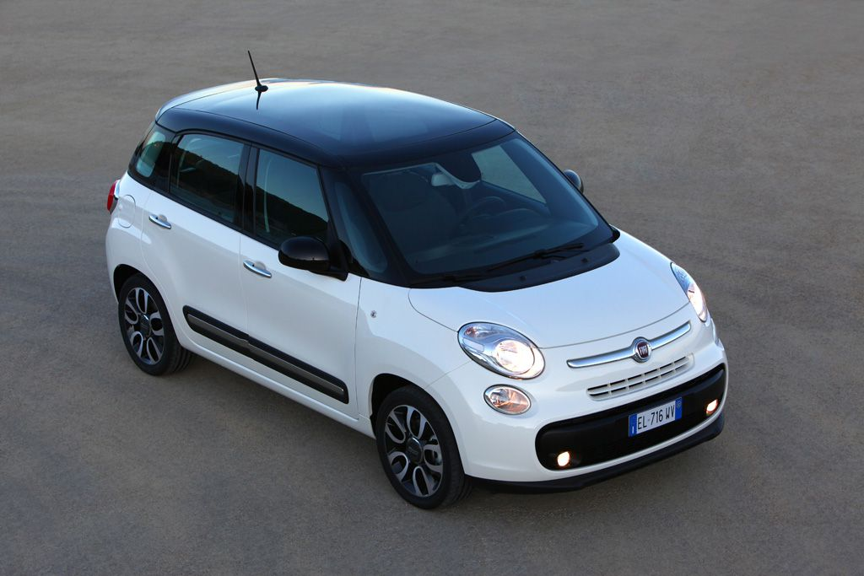
Bildtext: Fiat 500L är en stark personlighet med stilen hämtad från ikonen Fiat 500. Dessutom är den mycket säker, komfortabel och rymlig. Bild finns på www.fiatpress.se
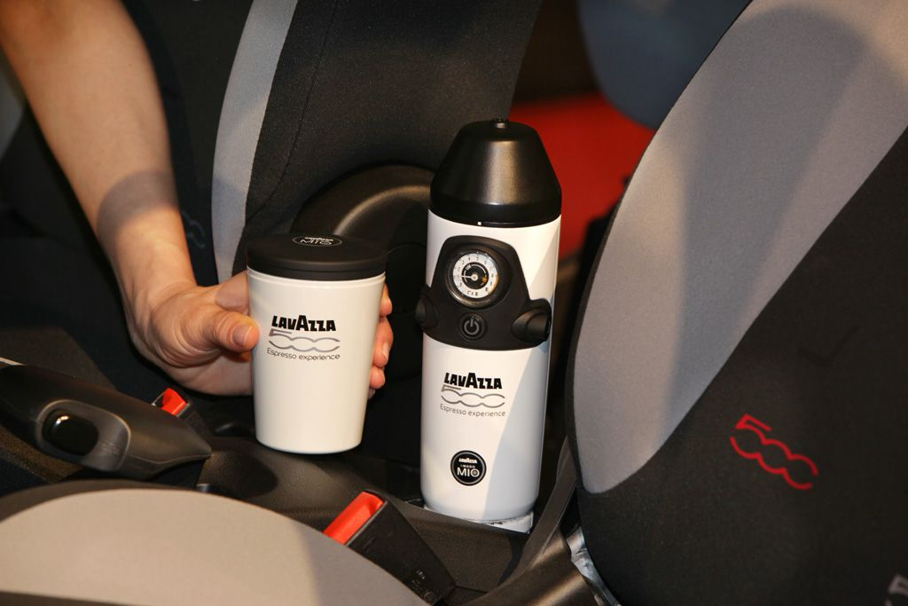
Bildtext: Fiat 500L är världens första bil med speciellt framtagen espressobryggare, framtagen i samarbete med Lavazza. Bild finns på www.fiatpress.se

